Malta è internazionalmente conosciuta come località turistica, per lo svago e soprattutto per la cultura, dato che ben 3 siti UNESCO si trovano nel paese, tra i quali i templi megalitici di Gigantia, Ħaġar Qim e Menaidra. I Greci la chiamarono Melita nell'822 a.C. e gli arabi Malitah. Venne così chiamata dai Greci per la sua grande quantità di api, dato che mèlissa o la variante mèlitta in greco significano ape. Secondo un'altra ipotesi, la parola Malta potrebbe derivare dall'antica lingua Fenicia "malit" che letteralmente significa montagna o monte. Altri sono dell'opinione invece che venne così chiamata in onore della ninfa Melite, una delle Naiadi, figlia di Nereo e di Doride. La cultura di Malta rispecchia le influenze di culture differenti, tra cui l'Italia e il Regno Unito, che governò Malta fino al 1964. Il folklore maltese, le tradizioni e le leggende sono vive negli anziani e sono attualmente studiate e categorizzate come in ogni altro paese europeo. Il għanja tal-fatt, cioè "il canto del fatto" tipico della musica Għana è un componente importante del folklore locale, tra i quali c'e Ċikku Degiorgio detto Tal Fjuri (Dei fiori) come un esponente particolare. Il cantautore Walter Micallef, col suo sestetto, è attualmente l'artista più noto per il canto in maltese.
Un'abitudine piuttosto diffusa è quella di dare dei nomi alle proprie abitazioni e di mostrarli con una placca in pietra o ceramica nella facciata della casa. Tali nomi spesso sono religiosi (come i nomi di certi santi), di persone (con buona probabilità quelli dei proprietari), di luoghi (forse quelli di origine) o altro. Facendoci caso se ne troveranno di così buffi da meritarsi una foto.
La Repubblica di Malta è costituita da tre isole principali:
Isola di Malta — La più grande delle tre isole che costituiscono Malta. Ospita la capitale e cattura la stragrande maggioranza dei turisti.
Comino — Piccola isola che infonde una reale sensazione di isolamento. È in gran parte costituita da una riserva naturale.
Gozo — Nota per le sue sceniche colline e la sua ricca storia.

PARTENZA: da Bari con volo Ryanair 23/09 14.10 – 15.30
RIENTRO: a Bari con volo Ryanair 27/09 12.25 – 13.45

SISTEMAZIONE: Seashell Resort ****  Trattamento di mezza pensione che include acqua, vino e caffè illimitati.  L'hotel dispone di un lido privato con 1 piscina per adulti e 1 per bambini. Le spiagge sabbiose sono a circa 15 minuti di bus dall'hotel. | 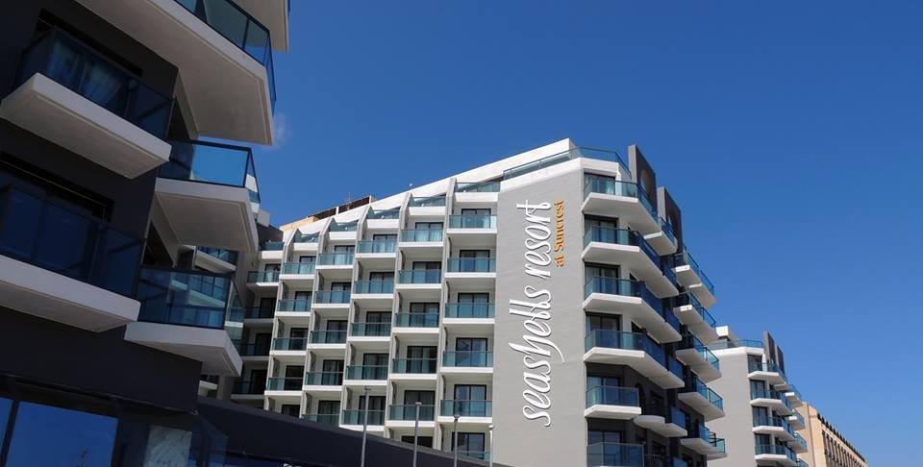

Quota: € 480.00 p.p. (Supplementi: Singola € 95.00 )
Bambini 0/2 anni Gratis in camera con 2 adulti Forfait volo € 40.00
2/12 anni n.c. 3° letto sconto € 280.00 - 4° letto sconto € 140.00

Escursioni facoltative:
- Mezza giornata Valletta € 30.00 per persona su minimo 41 persone – visita St. John’s Cathedral, Caravaggio and Cathedral’s Museum, Grand Master’s Palace
- Mezza giornata Blue Grotto € 30.00 per persona – visita di Birzebbugia, Marsaxlokk and Zurrieq

